韶关市曲江区“7·24” 物体打击
事故调查报告

2020年7月24日下午17时20分左右，韶关市金莎船舶修造有限公司1名工人在3号车间对粤英德货8690施工作业过程中，发生一起物体打击事故，导致一人死亡，直接经济损失约130万元。
依据《中华人民共和国安全生产法》（中华人民共和国主席令第13号）和《生产安全事故报告和调查处理条例》（国务院令第 493 号）等有关法律法规，韶关市曲江区政府成立了“韶关市曲江区‘7·24’物体打击事故调查组”（以下简称调查组）。调查组按照“科学严谨、依法依规、实事求是、注重实效”的原则，通过现场勘察、调查取证，查阅资料和笔录、查看照片、询问相关人员，经综合分析，查明了事故发生的经过、事故直接原因和间接原因、人员伤亡等情况，针对事故原因及暴露出的问题提出了事故防范措施和整改措施建议。事故的直接原因是韶关市金莎船舶修造有限公司工人将造船材料堆放在船内一侧，造成船舶底部支撑材料受力不均失衡，致使船舶倾侧，船舶整体塌陷，导致正在船舶底进行拼装作业的人员被压，当场死亡。
一、基本情况
（一）事故责任单位基本情况。
韶关市金莎船舶修造有限公司，注册地址：韶关市曲江区樟市崩江，注册资本壹佰壹拾捌万元，该公司经济性质为有限责任公司（自然人投资或控股）。统一社会信用代码：91440200568263911G，法定代表人：温文辉，主要营业范围：船舶制造、维修及销售。营业执照有效期为长期有效。
（二）项目基本情况
项目名称：粤英德货8690建造
2020年1月9日，韶关市金莎船舶修造有限公司与郭东仁签署了《船舶加工建造合同》，由韶关市金莎船舶修造有限公司建造粤英德货8690，双方约定按船检处审批的图纸施工，依据中国船级《钢质内河船舶入级与建造规范》建造，以船舶检验部检验合格为准。
粤英德货8690（见图1），水线长85米，型宽15.6米，计划建造时间于2020年5月开工，2020年11月竣工。合同签订之日甲方即付乙方50万元，余款一年内结清。
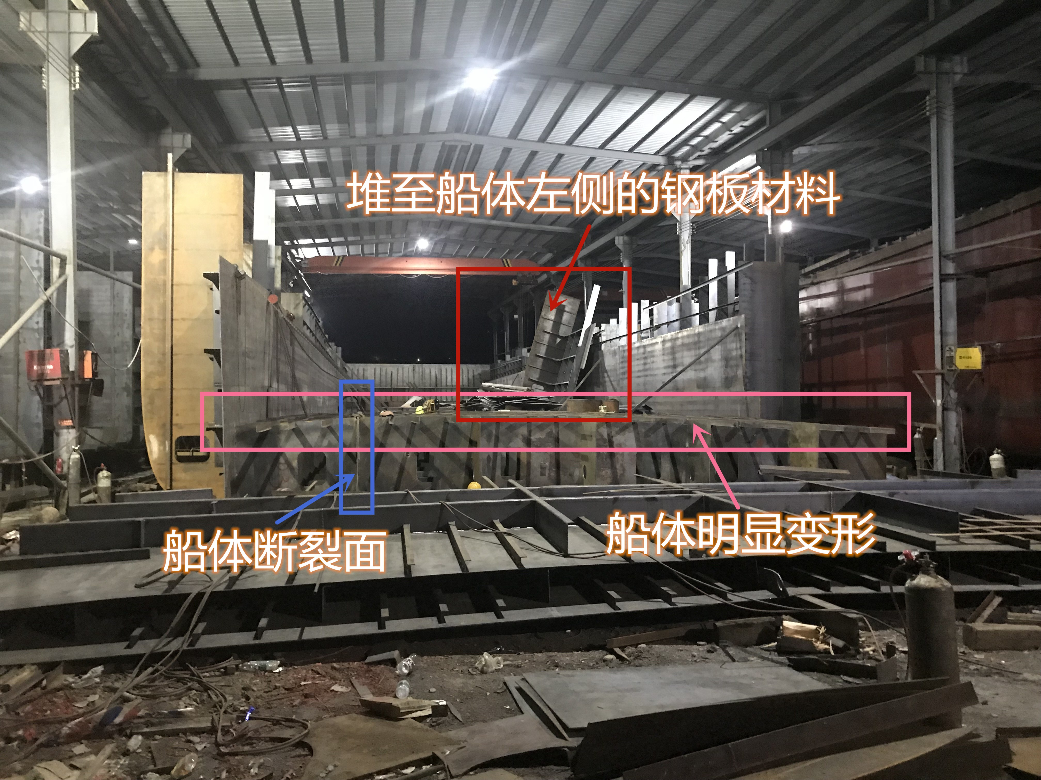
（图1：发生事故的粤英德货8690号在造船舶）
二、人员伤亡情况
卓寿兵，男，韶关市曲江区白土镇红坪村人，身份证号码：隐去；韶关市金莎船舶修造有限公司船舶制造拼装工。（未持焊接与热切割作业操作资格证）
三、事故发生的主要经过
2020年7月24日下午14点30分，韶关市金莎船舶修造有限公司3号车间粤英德货8690建造班长马汉光安排现场工人进行拼装建造，其中卓寿兵、马炳防两人为一组，负责对机舱侧拼装肋骨，直至下午17点左右马炳防提前离开工作岗位上洗手间，17点18分，马炳防准备返回工作点，17点20分左右，突然听见船体巨响左侧倾斜支撑倾倒，船体下沉，船尾侧变形，马汉光立即清点人员，未见卓寿兵，工人们便沿船体两侧巡查，当巡查至船体左侧中间位置时，发现卓寿兵被压在船底，当时只见他的头部和一只手，其他的部位在船体的底部，当时卓寿兵还有生命迹象，工人们便马上召集全场工人开展救援。
四、事故现场应急救援处置及报告情况。
事故发生后， 17时23分作业，现场人员拨打120急救电话，同时向村委，镇政府汇报情况。
由于船体过重，现场所设置限重10吨的天车无法将船体吊起进行施救，厂长谷鹏、承建人马汉光及现场其他施救人员当场商议，需采取使用切割焊枪将压在他身体部分的钢板切割开，再使用天车把钢板吊起来的方法进行施救（见图2）。同时，厂长谷鹏立即向公司主要负责人温文辉报告。由于现场环境较差，以及当时已经是傍晚时段，能见度较低，不便于现场施救，直到19时左右才把卓寿兵抬出船底。
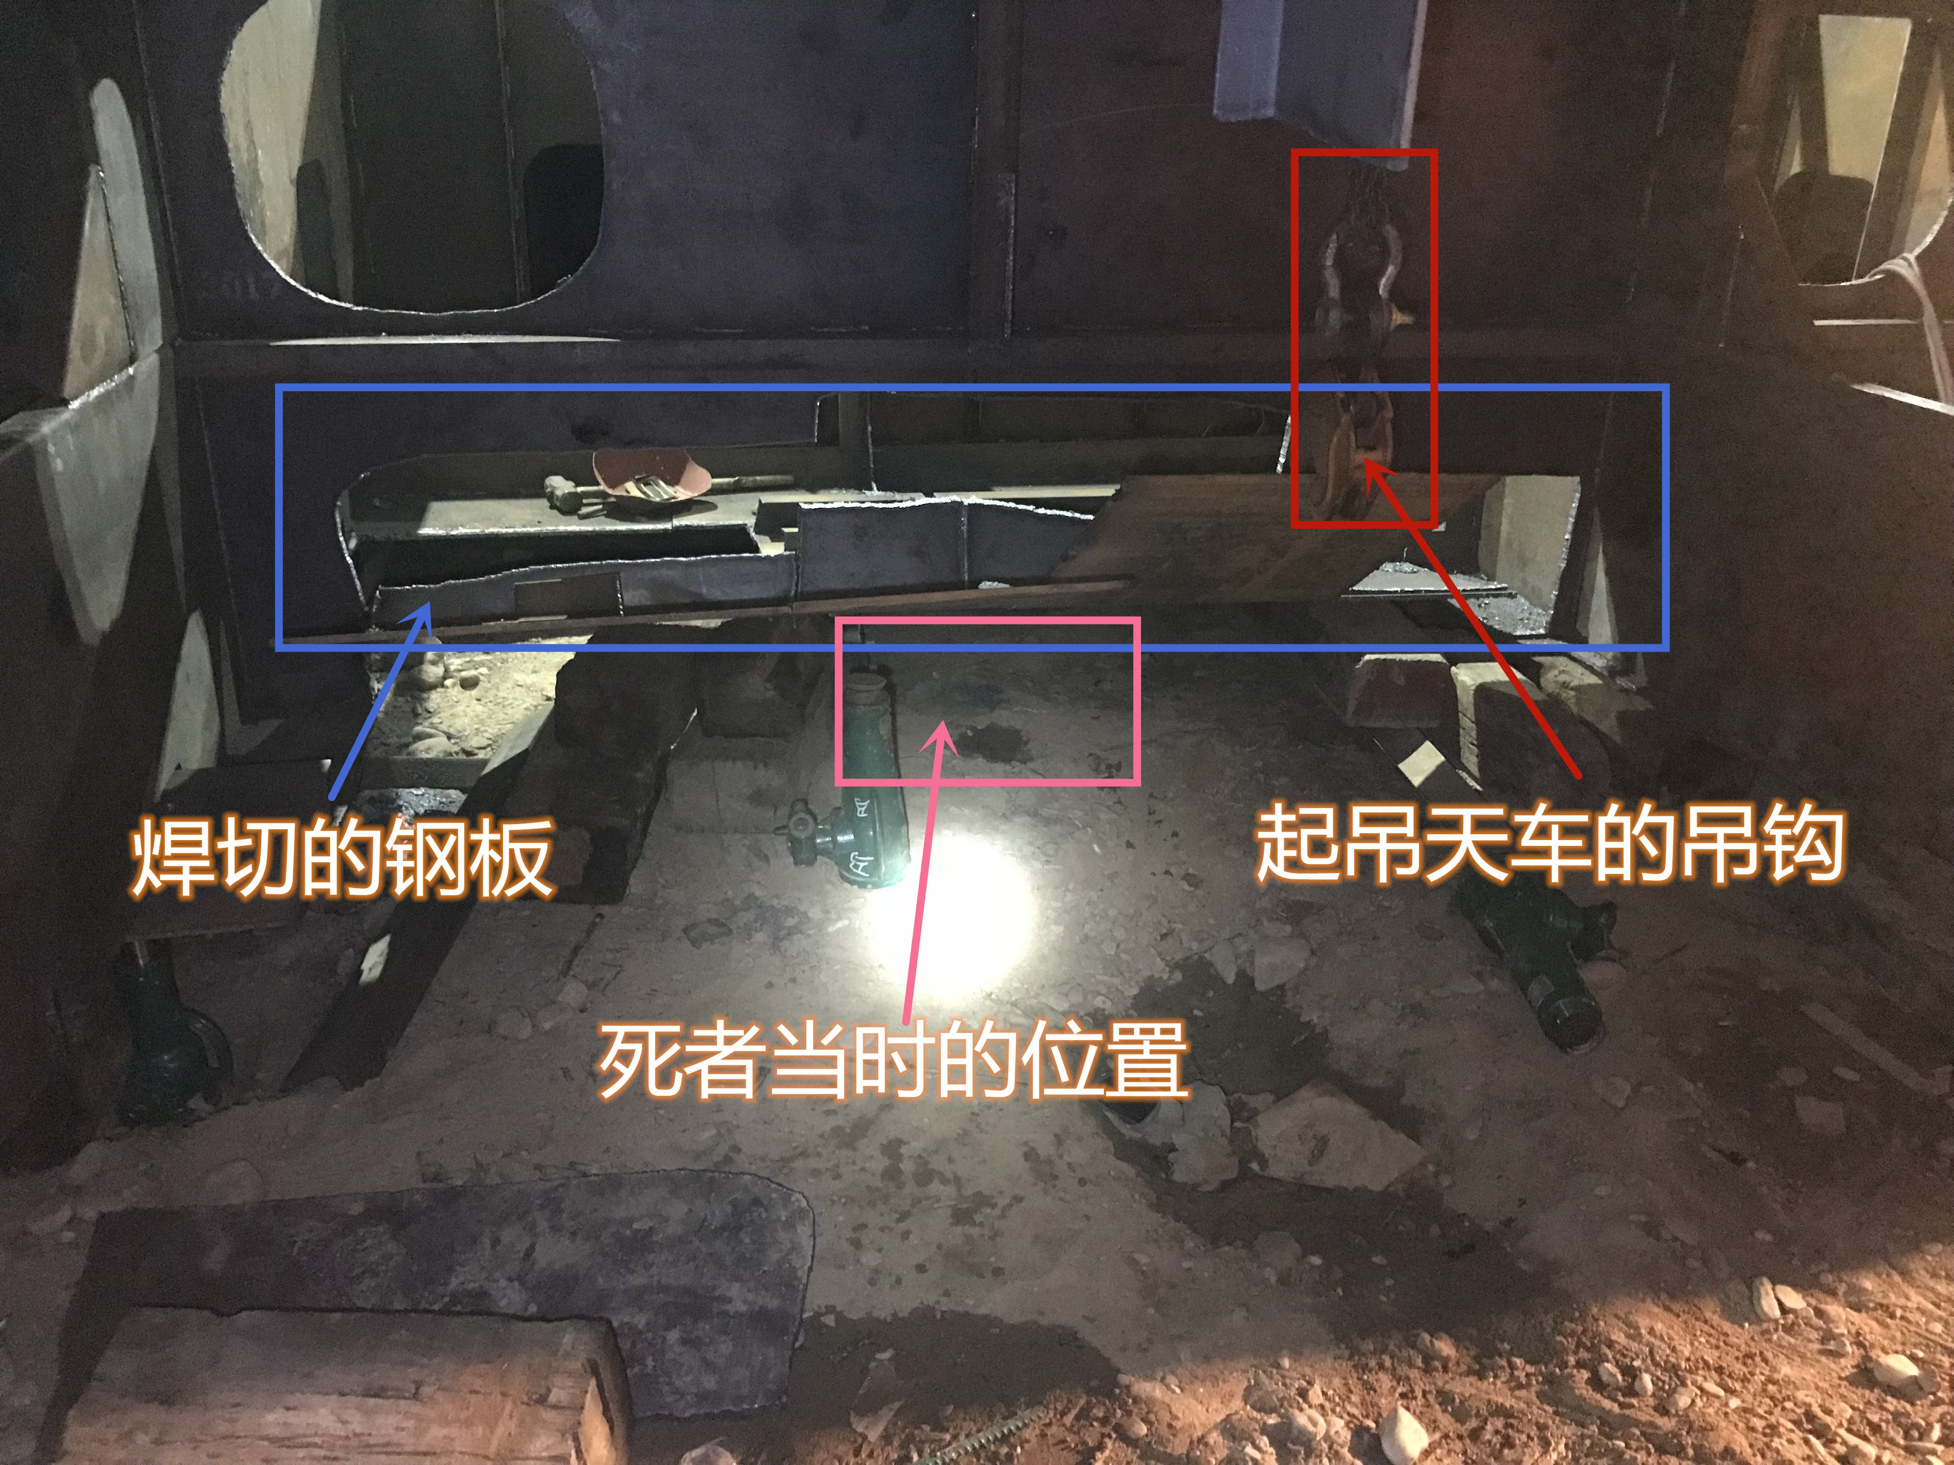
（图2：受害人被压船底的位置及救援采取的措施）
卓寿兵被抬出船底，接报后一早已经到场的医护人员立即对卓寿兵进行了抢救，但由于他的伤势过重，并经医护人员一再对他进行了检查和确认后，当场宣布：卓寿兵已经死亡。
随后，区公安分局法医立即对死者进行了尸检，经对死者尸体的伤害程度以及对周边环境的判断，法医初步认定：现场的环境符合对死者尸体造成的伤害情况。
五、事故原因分析
（一）事故直接原因
韶关市金莎船舶修造有限公司工人将造船材料堆放在船内一侧，造成船舶底部支撑材料受力不均失衡，致使船舶倾侧，船舶整体塌陷，导致机舱左侧正在进行肋骨拼装的人员被压至船底，这是事故发生的直接原因。
（二）事故间接原因。
1、韶关市金莎船舶修造有限公司生产安全主体责任落实不到位，岗位操作规程不完善，未载明岗位上料数量、步骤和安全注意事项，导致工人在作业过程中无章可依。
2、韶关市金莎船舶修造有限公司风险辨识与评估不到位，未对船舱上一侧放置过重造船材料可能导致船体失衡倾侧的风险进行辨识，也未考虑到船舱一侧放置过重材料可能使未焊接牢固的船体被撕裂导致船体失位的情况，致使未制订并采取相应的安全技术措施。
3、韶关市金莎船舶修造有限公司对员工的安全教育培训、岗位技能教育培训不到位，日常的教育培训流于形式，致使工人安全生产意识淡薄，及未能熟悉掌握本岗位的操作技能。
4、韶关市金莎船舶修造有限公司未严格落实特种作业人员必须持证上岗的管理，未对特种作业人员持证情况进行审查，并完善特种作业人员安全管理台账。
5、韶关市金莎船舶修造有限公司作业现场安全生产管理混乱，造船材料、边角料、切割使用的气瓶随意放置，未对船舶修造底部支撑的枕木及时筛选，现场放置的枕木腐蚀严重。
6、韶关市金莎船舶修造有限公司生产现场安全生产宣传标语、警示标识缺失，致使未能有效提高现场安全生产氛围，营造现场安全生产良好条件。
六、事故性质
经调查确认，事故调查组成员一致认为，韶关市曲江区“7.24”物体打击事故是由于韶关市金莎船舶修造有限公司安全生产管理制度不健全，岗位操作规程不完善，未对现场存在的风险进行辨识和评估，现场安全生产管理混乱而导致的生产安全责任事故。
- 对事故单位及相关责任人的处理意见
通过对事故原因的分析和认定，按照科学严谨、依法依规、实事求是、注重实效的原则，事故调查组对事故现场、调查笔录、事故发生时的相关数据参数以及相关证据进行了深入的研究和分析，依照《中华人民共和国安全生产法》、《生产安全事故报告和调查处理条例》等有关法律法规，建议对该起事故的责任单位和有关责任人提出如下处理意见：
（一）责任单位
韶关市金莎船舶修造有限公司，企业安全生产主体责任落实不到位，岗位安全操作规程不完善，现场风险辨识和评诂不到位，对事故的发生负有主体责任。建议由曲江区应急管理局根据《中华人民共和国安全生产法》“第一百零九条：发生生产安全事故，对负有责任的生产经营单位除要求其依法承担相应的赔偿等责任外，由安全生产监督管理部门依照下列规定处以罚款：（一）发生一般事故的，处二十万元以上五十万元以下的罚款；”的规定，对韶关市金莎船舶修造有限公司实施行政处罚。
（二）有关责任人：
1、温文辉，韶关市金莎船舶修造有限公司法人代表、主要负责人，负责该公司安全生产全面管理工作。温文辉作为该公司的主要负责人，未认真履行安全生产管理职责，岗位安全操作规程制订不完善，作业现场风险辨识和评诂不到位，对事故的发生负有主要的管理责任。建议由曲江区应急管理局根据《中华人民共和国安全生产法》“第九十二条：生产经营单位的主要负责人未履行本法规定的安全生产管理职责，导致发生生产安全事故的，由安全生产监督管理部门依照下列规定处以罚款：（一）发生一般事故的，处上一年年收入百分之三十的罚款；……”的规定，对温文辉实施行政处罚。
2、谷鹏，韶关市金莎船舶修造有限公司安全管理人员。谷鹏作为厂长、安全生产管理人员，安全生产管理工作不到位，未对各岗位安全操作过程进行细化、梳理，对作业现场风险辨识不足，日常的安全培训流于形式，对本起事故负有直接的管理责任。建议企业根据公司相关管理制度对谷鹏进行处理。
3、马汉光，韶关市金莎船舶修造有限公司3号车间粤英德货8690建造班长。马汉光作为班长，未认真履行安全生产职责，对作业现场风险辨识不足，对事故的发生负有直接的管理责任。建议企业根据公司相关管理制度对马汉光进行处理。
八、事故教训及事故防范措施建议
（一）事故教训
1、作业现场安全风险辨识不足，未对船舱上一侧放置过重造船材料可能导致船体失衡倾侧的风险进行辨识并落实相应的管控措施。
2、岗位操作规程不完善，未载明岗位上料数量、步骤和安全注意事项。
3、日常安全培训过于简单，流于形式，工人安全生产意识淡薄，及未能熟悉掌握本岗位的操作技能。
（二）事故防范措施建议
1、船舶修造审批部门及行业主管部门要加强对各船舶修造企业的日常安全监督管理，严格要求企业落实安全生产主体责任，对企业存在的安全隐患和安全生产违法违规行为，要严格按照相关法律法规予以查处，对不具备安全生产条件的企业，依法提请县（区）级人民政府予以关闭。
2、深刻吸取经验教训，强化问题整改落实。各船舶修造企业要认真吸取此次事故教训，全面开展生产安全事故隐患、风险排查和管控治理，对存在的安全隐患要逐一进行整改，对作业现场存在的风险点和危险源要切实落实预防措施，尤其加强对造船上料作业安全动态的管理。
3、各船舶修造企业要切实加强员工岗位操作技能和安全教育培训，针对各工种、各岗位的特点进行安全教育培训，培训不走过场，不流于形式，提高作业人员安全意识、风险辨识能力以及工人操作技能的提升。
4、各船舶修造企业要加强特种作业人员安全管理，建立健全特种作业人员安全管理台账，严把特种作业人员上岗持证审查关，对未持特种作业从业资格的人员，坚决不允许从事特种作业上岗操作。
5、各船舶修造企业要强化施工现场安全管理，落实作业现场标准化管理。全面梳理、完善各岗位安全操作规程，规范现场各类材料、工器具的摆放，全面落实作业现场标准化管理，并针对各岗位所存在的风险点、危险源等实际问题，切实落实有效的管控措施。
6、完善应急预案体系建设。针对“7·24”事故所暴露出的问题，全面评估应急预案体系建设存在的问题，及时修订完善应急预案和应急处置措施。

韶关市曲江区“7·24” 物体打击
事故调查组
2020年8月21日

